Отчет о работе государственного архива
Зерендинского района за 2015 год

Работа государственного архива Зерендинского района за отчетный период была направлена на реализацию Закона Республики Казахстан «О Национальном архивном фонде и архивах», «Типовых правил документирования и управления документацией в государственных и негосударственных организациях» утвержденный приказом Министра культуры и спорта РК от 22 декабря 2014 года №144, «Правил комплектования, хранения, учета и использования документов Национального архивного фонда, других архивных документов государственными и специальными государственными архивами» утвержденный приказом Министра культуры и спорта РК от 22 декабря 2014 года № 145, «Правил хранения, учета и использования документов ведомственными и частными архивами», Правилами приема, хранения, учета и использования документов НАФ и других архивных документов ведомственными архивами, утвержденные приказом Министра культуры и спорта РК от 22 декабря 2014 года №146, «Закона Республики Казахстан от 15 апреля 2013 года №88-V, «О государственных услугах», Закона Республики Казахстан «О порядке рассмотрения обращений физических и юридических лиц» (с изменениями по состоянию на 03.07.2013 г.), Стандарта государственной услуги «Выдача архивных справок», утвержденного постановлением Правительства Республики Казахстан от 05 марта 2014 года №183 и Регламента государственной услуги «Выдача архивных справок» от 19 марта 2014 года №А-3/94, утвержденного постановлением акимата Акмолинской области.
За отчетный период при плане 466 единиц хранения проверено наличие и состояние документов 466 единиц хранения, а именно - ф-177/5 Кокчетавский сельско-строительный комбинат (КССК) и фонд 63 Зерендинский совхозрабкооп (СРК).
При плане 240 единиц хранения, 320 листов - улучшено физическое состояние 240 единиц хранения, отреставрировано 327 листов. Из них отреставрировано 150 единиц хранения, 200 листов - ф-177/5 Кокчетавский сельско строительный комбинат (КССК), отреставрировано 90 единиц хранения, 127 листов - фонд 63 Зерендинский совхозрабкооп (СРК) .
Проведена работа по выверке комплекта учетных документов – фонда - ф-177/5 Кокчетавский сельско строительный комбинат (КССК) и фонд 63 Зерендинский совхозрабкооп (СРК).
Всего за 2015 год при плане 708 проведена экспертиза ценности документов 1072 единиц хранения. Проведена экспертиза ценности документов, находящихся в ведомственном хранении с утверждением описей на ЭПМК Управления архивов и документации Акмолинской области – это документы Государственнного архива Зерендинского района, ГУ «Аппарат акима Байтерекского сельского округа Зерендинского района», также проведена экспертиза ценности документов на документов личного происхождения ветеранов ВОВ Зиновьевой Александры Александровны и Лямина Ивана Ивановича, на фотодокументы Зерендинского района за 2011-2014 годы, Управления статистики Зерендинского района, ГУ «Аппарат акима Приреченского сельского округа Зерендинского района», ГУ «Аппарат акима Самарбайского сельского округа», Зерендинского районного суда, ГУ «Аппарата акима аульного округа Малика Габдуллина», Филиала Зерендинский рыбоводный центр ГУ «ГНПП «Кокшетау» Комитета лесного и охотничьего хозяйства Министерства сельского хозяйства РК», ГУ «Аппарат акима Конысбайского сельского округа», ГУ «Аппарат акима Кызылегиского сельского округа», ГУ «Отдел экономики и финансов», Зерендинского районного отделения государственного центра по выплате пенсий и пособий.
При плане 520 единиц хранения закортанировали 803 единиц хранения , в первом полугодии при плане 290 ед.хр. / закортанировано 305 ед.хр. , это документы Государственнного архива Зерендинского района (200 ед.хр.) , ветерана ВОВ Зиновьевой А. А.(28 ед.хр), Филиала Зерендинский рыбоводный центр ГУ «ГНПП «Кокшетау» Комитета лесного и охотничьего хозяйства Министерства сельского хозяйства РК» ( 77 ед хр.). Во втором полугодии при плане 230 ед. хр./ закортанировано 498 ед.хр. это документы ГУ «Аппарат акима Самарбайского сельского округа» (127 ед.хр), Зерендинского районного отделения государственного центра по выплате пенсий и пособий (43 ед.хр), ГУ «Аппарат акима Байтерекского сельского округа Зерендинского района» (66 ед.хр) , ГУ «Аппарат акима Приреченского сельского округа Зерендинского района» (126 ед хр), ГУ «Аппарата акима аульного округа Малика Габдуллина» (69 ед.хр), Управления статистики Зерендинского района (15ед.хр), Фотодокументы (40 ед.хр), Зерендинского районного суда (12 ед.хр).
За 2015 год принято -1072 ед. хранения. По направлению 201. Прием документов от организаций за 2015 год при плане 708 единицы хранения, в том числе управленческой 617 единицы хранения, приняты на госхранение 969 единиц хранения, в том числе - 913 ед. хр. постоянного срока хранения, 56 ед.хр. - по личному составу.
Это документы Государственнного архива Зерендинского района, ГУ «Аппарат акима Байтерекского сельского округа Зерендинского района», также проведена экспертиза ценности документов на документов личного происхождения ветеранов ВОВ Зиновьевой Александры Александровны и Лямина Ивана Ивановича, на фотодокументы Зерендинского района за 2011-2014 годы, Управления статистики Зерендинского района , ГУ «Аппарат акима Приреченского сельского округа Зерендинского района», ГУ «Аппарат акима Самарбайского сельского округа», Зерендинского районного суда, ГУ «Аппарата акима аульного округа Малика Габдуллина», Филиала Зерендинский рыбоводный центр ГУ «ГНПП «Кокшетау» Комитета лесного и охотничьего хозяйства Министерства сельского хозяйства РК» Зерендинского района Акмолинской области, ГУ «Аппарат акима Конысбайского сельского округа», ГУ «Аппарат акима Кызылегиского сельского округа», ГУ «Отдел экономики и финансов», Зерендинского районного отделения государственного центра по выплате пенсий и пособий. Описи принятых документов утверждены на ЭПМК Управления архивов и документации Акмолинской области.
По направлению 202. Прием документов от граждан по плану - 50 ед. хранения, принято на хранение – 63 ед. хранения. В І квартале Госархивом - 28 ед. хранения. В личный фонд Ветерана Великой Отечественной войны Зиновьевой Александры Александровны документы поступили от дочери Юриновой Тамары Михайловны. В соответствии со схемой систематизации в описи представлены следующие разделы: документы к биографии, личные документы, наградные документы, документы о фондообразователе, книга и альбом с дарственными надписями, изобразительные документы. В ІV квартале архивохранилище пополнилось еще одним фондом личного происхождения Ветерана ВОВ Лямина Ивана Ивановича - 35 ед.хр.
Государственный архив Зерендинского района пополнился новыми фотоснимками. Произвели прием фотодокументов от редактора районной газеты «Зерен» Ким Светланы Васильевны. В опись вошли 40 (сорок) единиц хранения. В представленных фотодокументах охвачены самые важные политические, экономические и спортивные события произошедшие в Зерендинском районе за 2011-2014 годы. С учетом поступивших документов в архивохранилищах обновлены топографические указатели.
В соответствии со статьей 18 Закона Республики Казахстан «О Национальном архивном фонде и архивах», статьей 38 Закона РК «О частном предпринимательстве» за 2015 год оказана методическая помощь всем организациям сдавшим документы на госхранение в текущем году по вопросам ведения документации и ведомственного хранения документов и упорядочения и приема на государственное хранение дел и документов.
Оказана методическая помощь Зерендинскому районному отделению государственного центра по выплате пенсий и пособий. Проведено занятие со специалистами отделения ГЦВП 05 февраля 2015 года на тему «Соблюдение требований Закона Республики Казахстан от 22 декабря 1998 года № 326-I О Национальном архивном фонде и архивах», «Постановления Правительства РК от 22.12.2011 года №1583 «Правила приема, хранения, учета, и использования документов Национального архивного фонда и других архивных документов ведомственными и частными архивами».
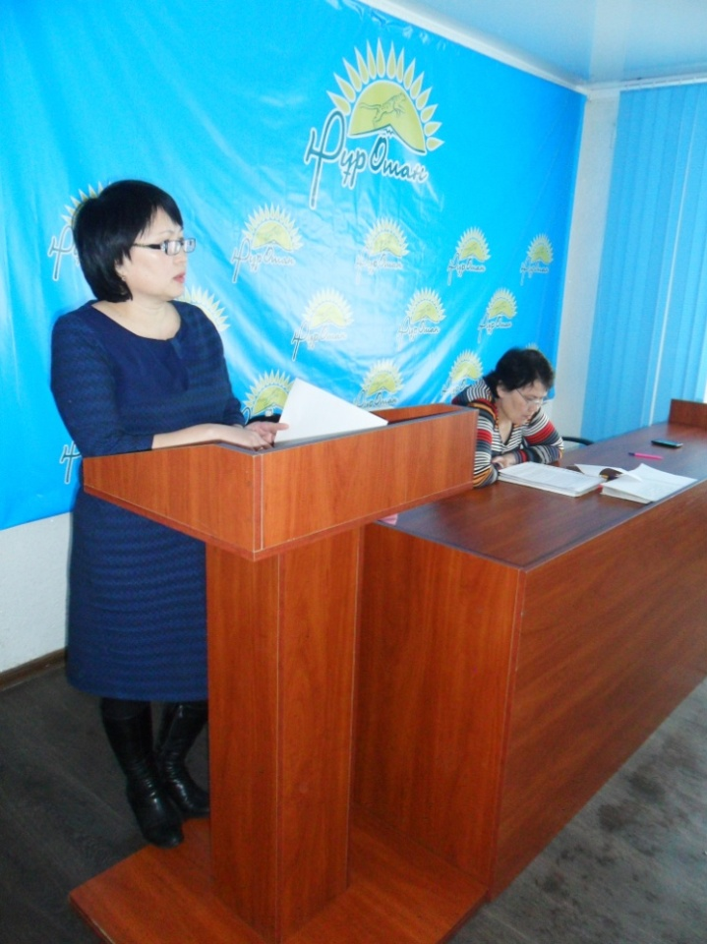
03 февраля 2015 года провели семинар-совещание с сотрудниками отдела Зерендинского филиала РГП «ЦОН» по Акмолинской области, разъяснили Закон РК «О государственных услугах».04 февраля 2015 года провели семинар-совещание со специалистами по делопроизводству сельских округов Зерендинского района и организации с. Зеренда на тему «Оказание государственной услуги «Выдача архивных справок», разъяснение постановления акима Акмолинской области от 19 марта 2014 года № А-3/94 «Регламент электронной государственной услуги «Выдача архивных справок» и «Ознакомление с обновленными нормативными документами по вопросам ведения делопроизводства и обеспечения сохранности документов в государственных и негосударственных организациях».

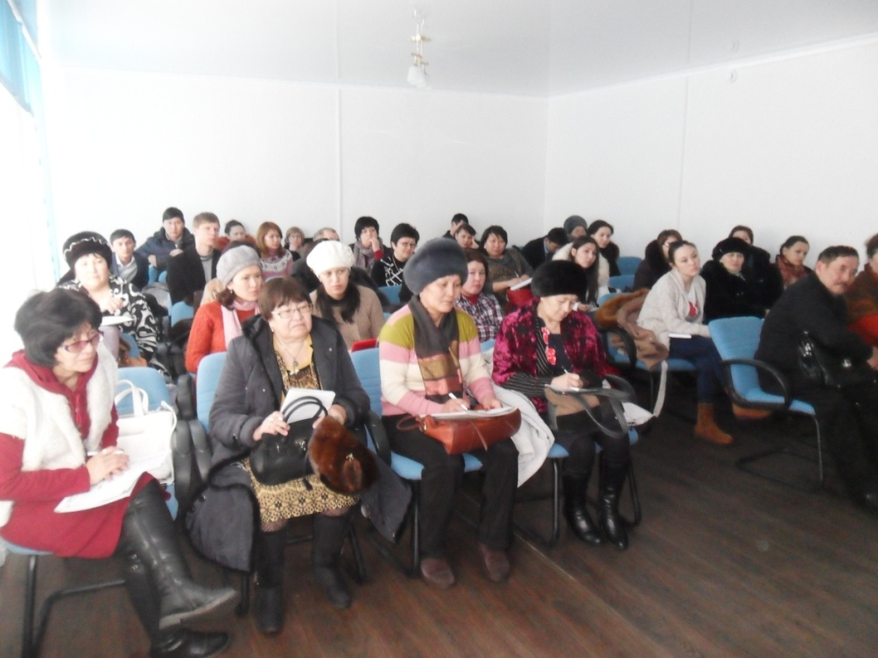

23 июня 2015 года провели семинар-совещание с сотрудниками отдела Зерендинского филиала РГП «ЦОН» по Акмолинской области, разъяснили Стандарт государственной услуги «Выдача архивных справок» от 17 апреля 2015 года № 138.
4 сентября 2015 года был проведен семинар сотрудниками ЦОНа на тему «Разъяснение регламента госуслуги «Выдача архивных справок» от 22 мая 2015 года №А-5/219.
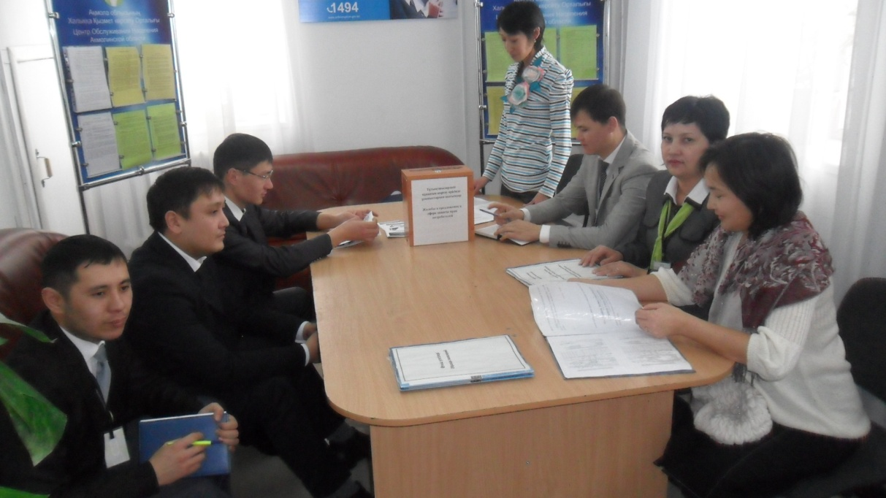
25 ноября 2015 года проведен семинар с сотрудниками отдела Зерендинского районного филиала РГП «ЦОН» по Акмолинской области на тему «Профилактика правонарушений коррупции в сфере оказания государсвтенной услуги «Выдача архивных справок».
По катологизации рассматривался фонд №95 Аппарат акима Зерендинского района. Просмотрено 56 дел и из них отобрано 10 дел. Дело № 121, №233, №235, №236, №237 , № 252 , №253, №255, №296, №297. Из отобранных дел составлено 29 карточек по материалам о строительстве стадиона, о присвоении имени Ж. Мусина Ульгулинской средней школе, о переименовании улицы Набережная с.Зеренды на улицу Ж.Мусина, о строительстве школы в селе Костомаровка , о переименовании школы имени В.И. Ленина села Кошкарбай на Кошкарбайскую основную школу имени М.Хасенова и т.д.
Разработаны и согласованы – 8 номенклатур дел , при плане – 6 на государственном и русском языках ниже указанных организации: ГУ «Отдел строительства», ГУ «Отдел экономики и финансов», ГУ «Управление Юстиции», «Специализированной Зерендинской детско-юношеской спортивной школы, РГУ «Зерендинское районное управление по защите прав потребителей», ГУ «Аппарат акима Байтерекского сельского округа Зерендинского района», ГУ «Аппарат акима Исаковского сельского округа Зерендинского района», ГУ «Зерендинское районное управление казначейства Департамента казначейства по Акмолинской области Комитета казначейства МФ РК».
Согласованы 6 положения о ведомственных архивах и 6 положения об экспертных комиссиях по 6 организациям, это ГУ «Управление Юстиции», «Коммунальное государственное учреждение «Специализированная Зерендинская детско-юношеская спортивная школа», РГУ «Зерендинское районное управление по защите прав потребителей», ГУ «Зерендинское районное управление казначейства Департамента казначейства по Акмолинской области Комитета казначейства МФ РК», ГУ «Аппарат акима Байтерекского сельского округа Зерендинского района», ГУ «Аппарат акима Исаковского сельского округа Зерендинского района».
С 01.01.2015 г. по 21.12.2015 г. поступило всего - 1463 запросов, из них социально- правового характера - 1463, 81 - тематических запросов, 1 -генеологического характера. Из них 807 - поступило через ЦОН, 152 - посредством ПЭП, 504 - запроса поступившие посредством уполномоченного органа. 1424 - запроса исполнены своевременно, из них 1194- положительные, 230 - отрицательные ответы, 39 запроса - в работе. Ответы даны на языке обращения. Все они вбиты в базу данных «Е - акимат». Из них 81- запроса принято по программа ВЕБ-ЕУОЛ. Выдано 61 талонов с уникальными номерами.
На страницах районной газеты «Зерен» опубликованы статьи от Госархива Зерендинского района на темы: «К документам ответственно» , о госуслуге «Выдача архивных справок через портал электронного правительства», к 70 летию Победы «Ради жизни на земле» и статья Ж. Имангалиевой о Баяне Жангалове «Человек- эпоха, человек – легенда». К 20 летию Конституции была опубликована статья Ш. Бекеновой «Ата Заң мемлекеттің басты тұғыры», статья архивиста Азнабаевой Д.Е. «Как защитить себя от коррупционных посягательств?», статья Б. Айдосовой к 100 летию М.Габдуллина «Қазақтың жарық жұлдызы», статьи Ш. Бекеновой ко Дню Независимости «Тұғыры биік Тәуелсіздік», к плану нации – 100 конкретных шагов по реализации пяти институциональных реформ «100 нақты қадам – ел болашағының шамшырағы», к плану работы месячника «Честность – основа париотизма» статья на тему «Мұрағаттық анықтамалар беру» мемлекеттік қызметін көрсетуде сыбайлас жемқорлықтың алдын алу және ескерту.
В октябре месяце 2015 года нами было проведено мероприятие ко Дню пожилых. Чевствовали ветеранов архивной службы.

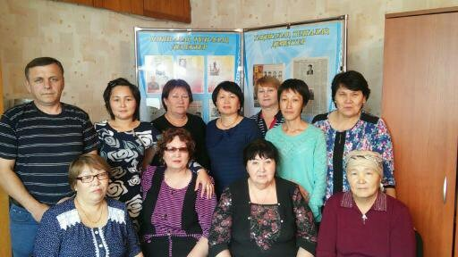

За год организовано 5 выставок . Передвижная выставка в честь 70-летия Великой Отечественной войны на тему «Памяти павших будьте достойны» про ветеранов ВОВ Зерендинского района. На основании архивных документов фонда №254 личного происхождения ветерана ВОВ А.А.Зиновьевой, и к 100 летию М.Габдуллина.
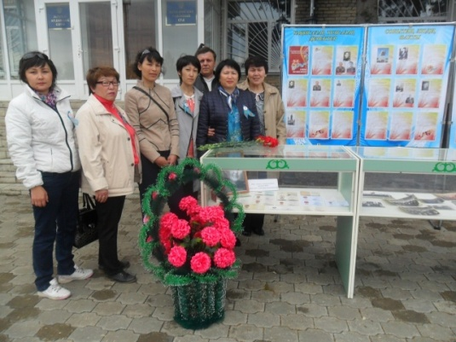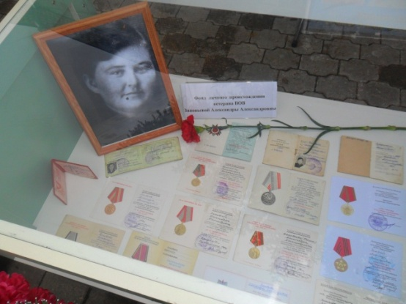

Передвижная выставка про ВОВ Выставка фонда личного происхождения
Зерендинского района ветерана ВОВ А. А.Зиновьевой

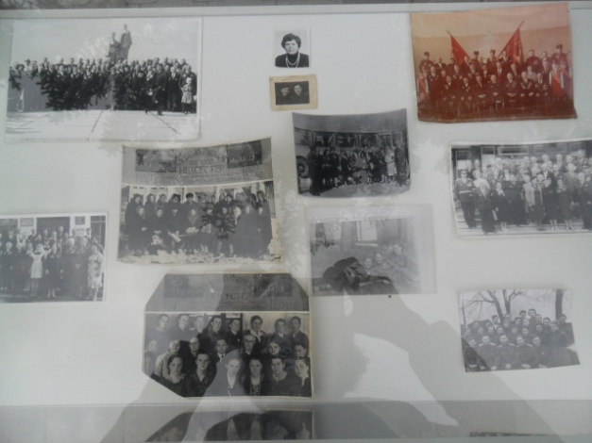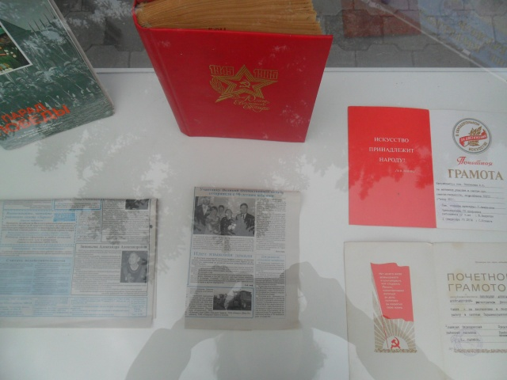

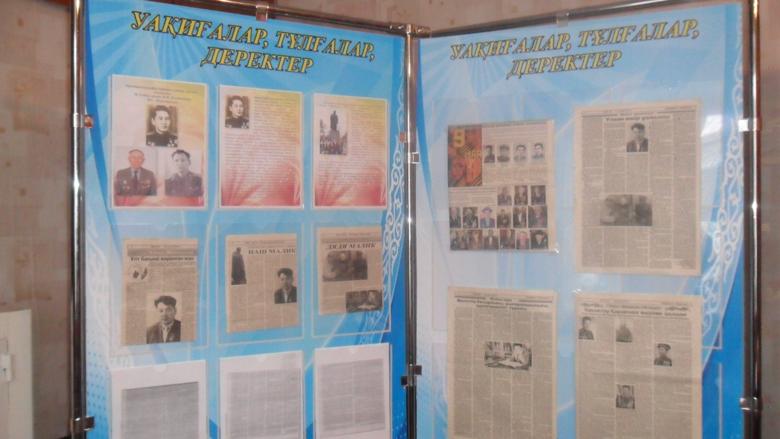
К 100 летию Малика Габдуллина
Ко Дню Первого Президента 30 ноября с учениками 10 «а» класса в Зерендинской казахской средней школе имени М. Габдуллина был проведен брифинг на тему «Әлем деңгейіндегі көшбасшы»/ «Лидер мирового уровня».

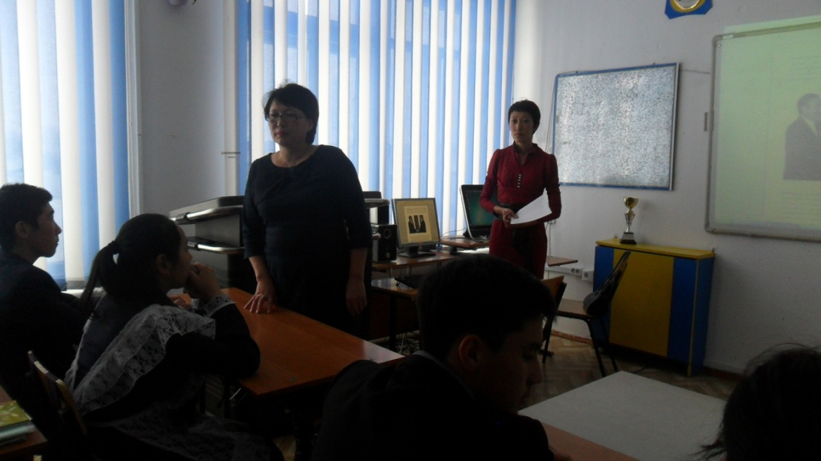

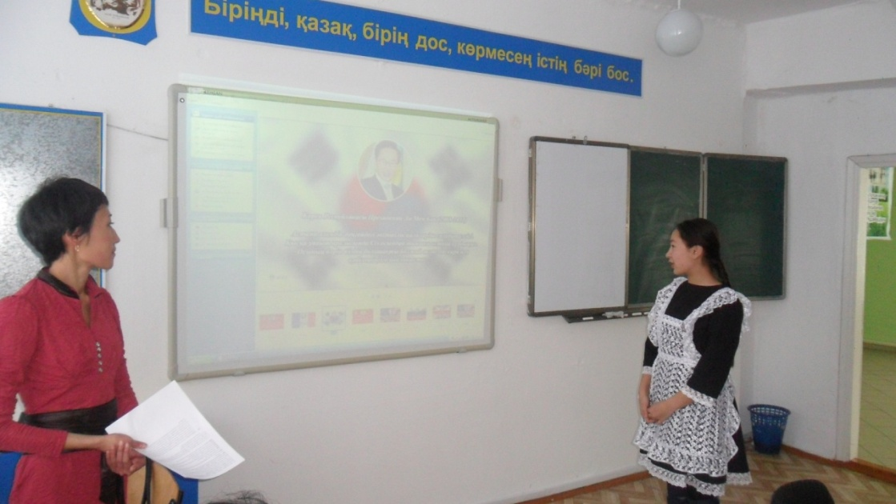

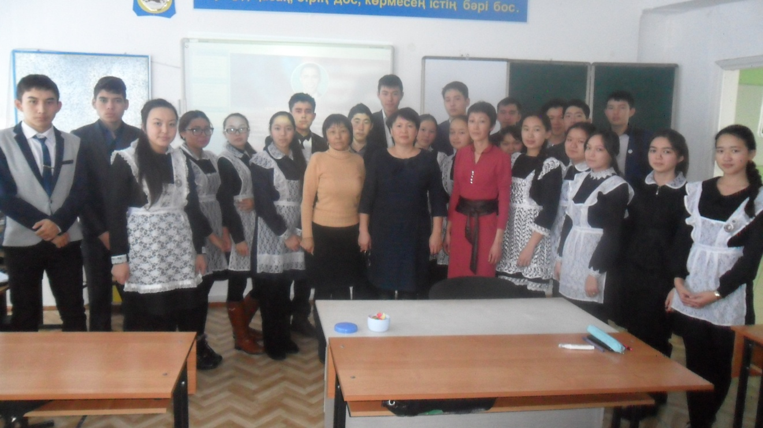

К 80 летию Зерендинского района в РДК 15 декабря была организована выставка на основании архивных документов на тему «Мұрағат құжаттарындағы ауданымыздың дамуы туралы деректер» .

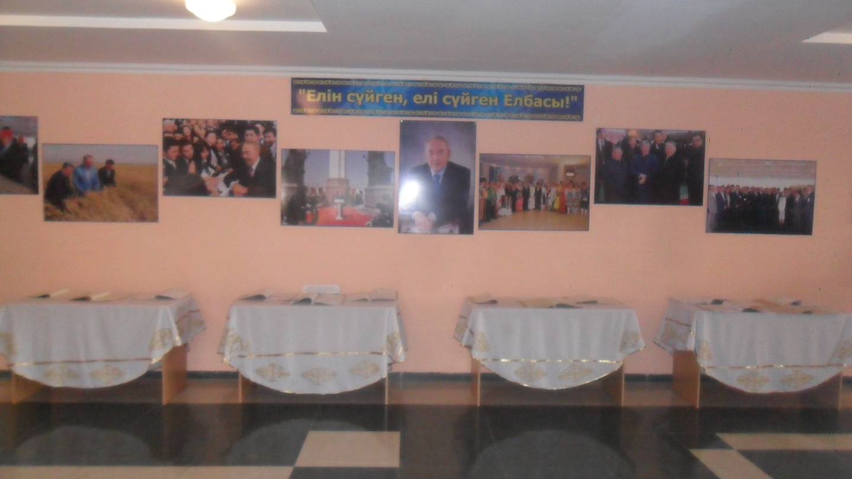

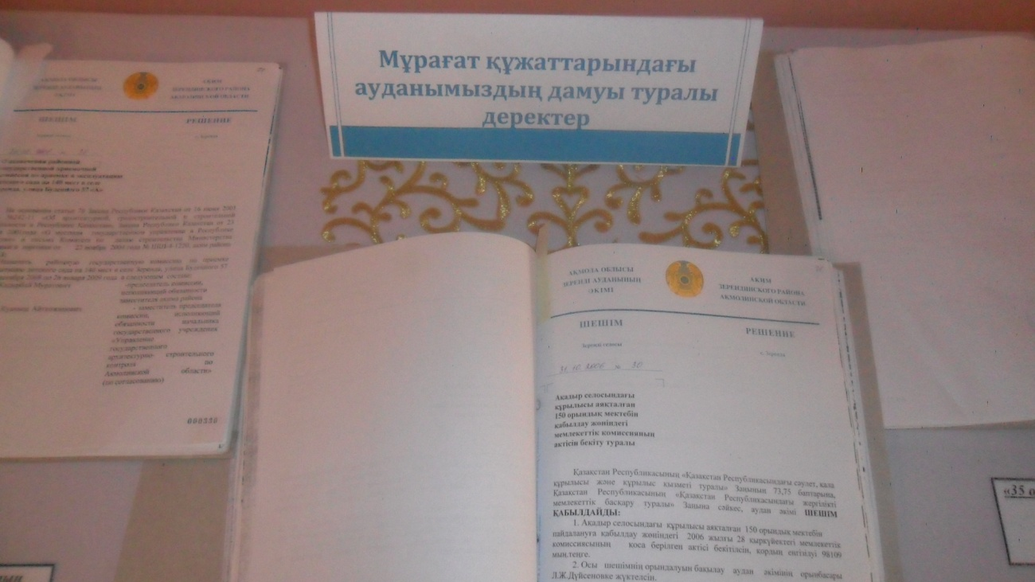

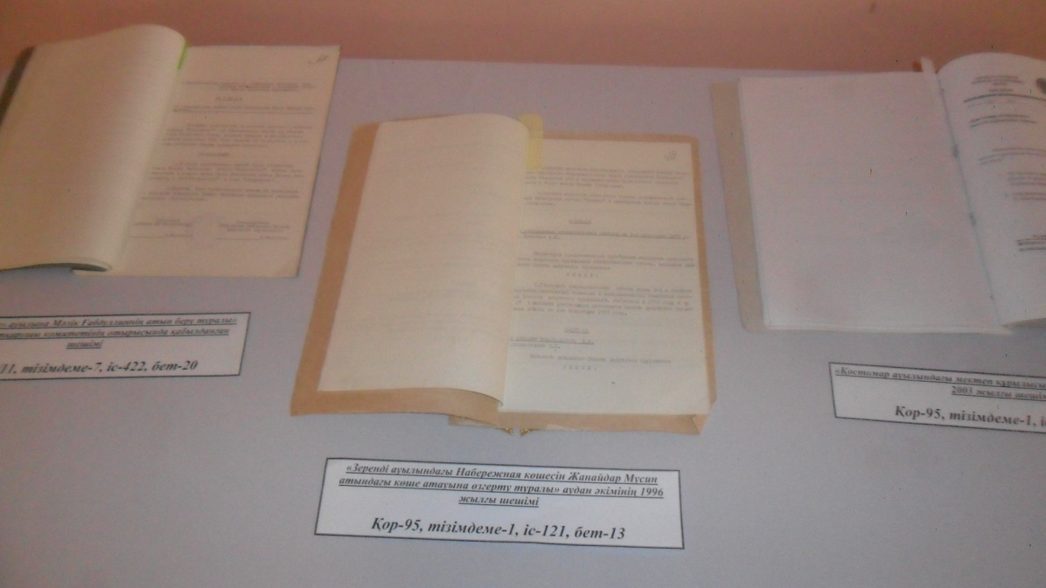

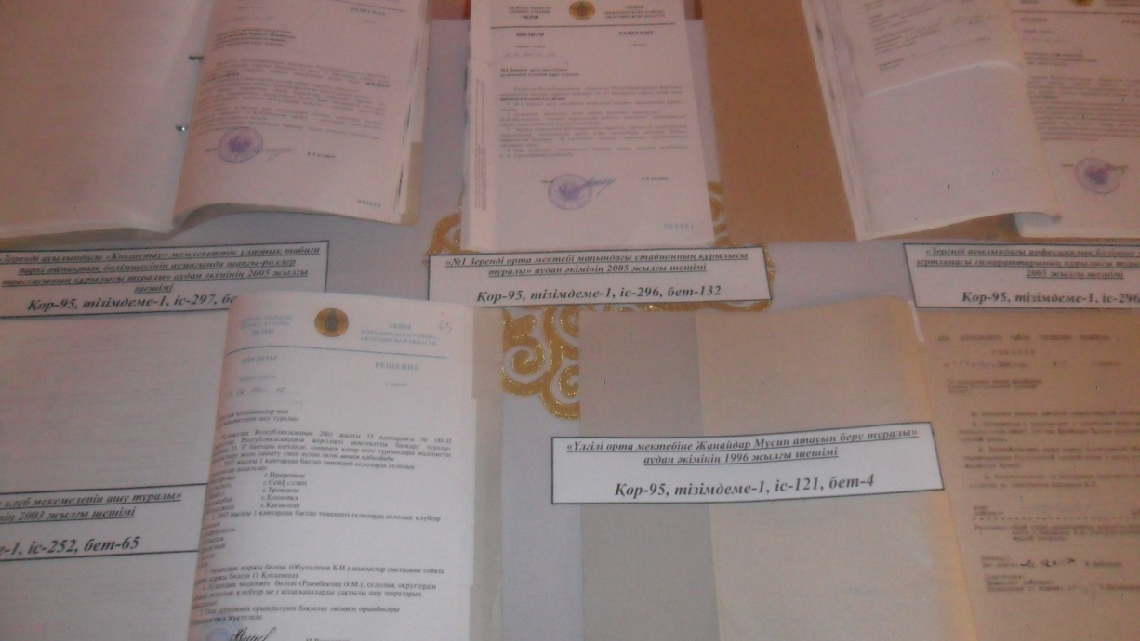

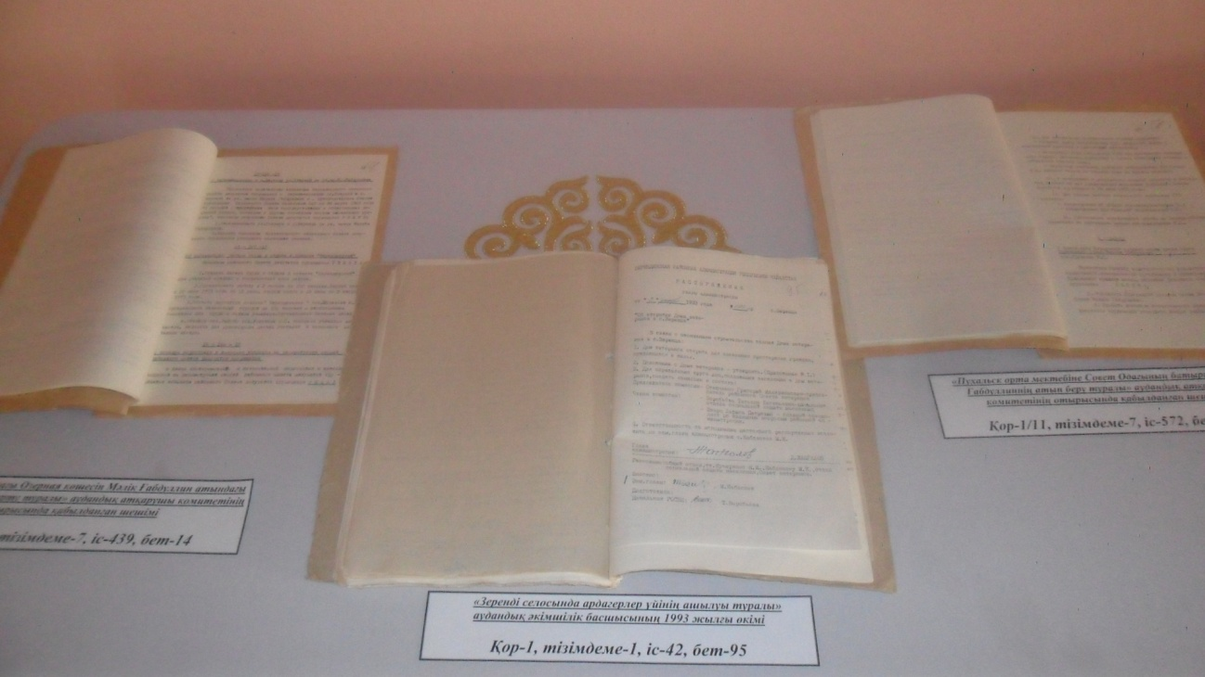

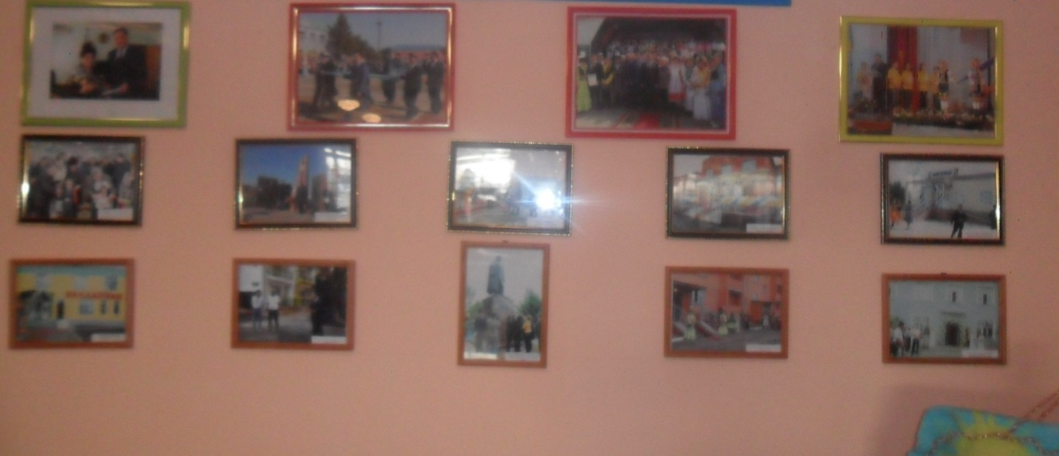

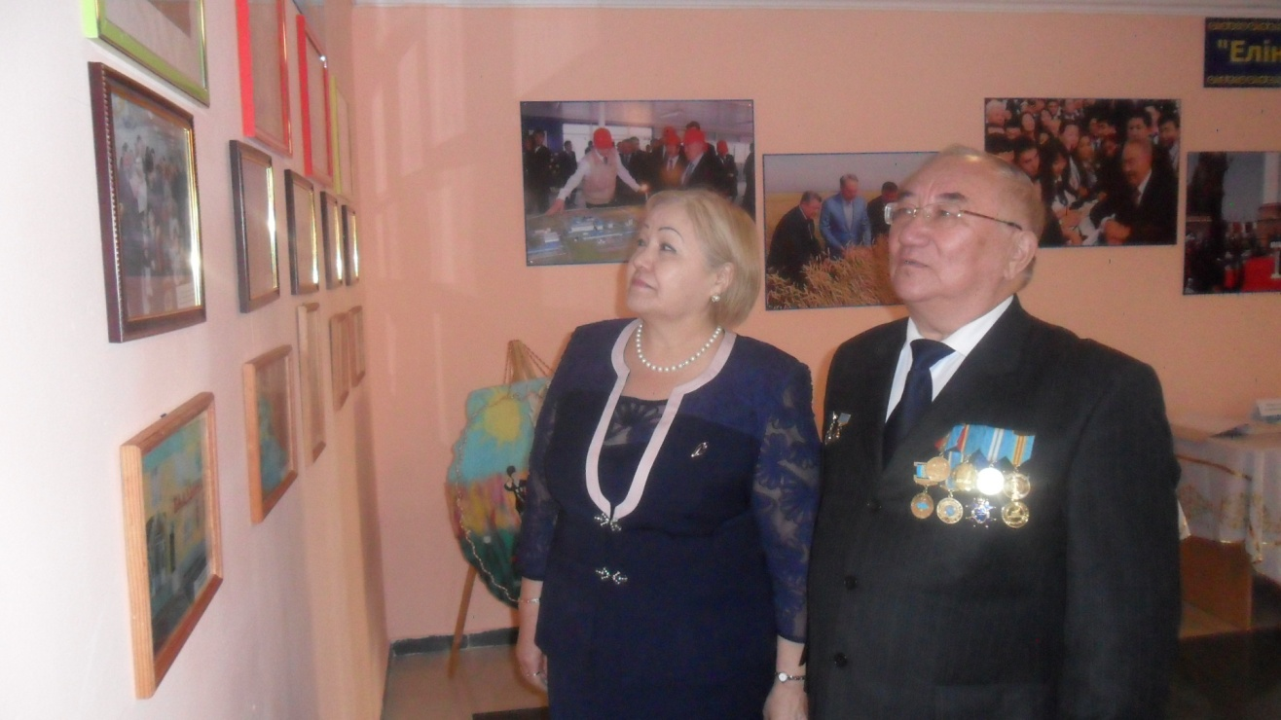
Фотовернисаж на тему «Жерұйығым Зерендім». Гости торжества посетили выставку. (На фото Почетный гражданин Зерендинского района Толегул Косман Толгулулы с супугой.)
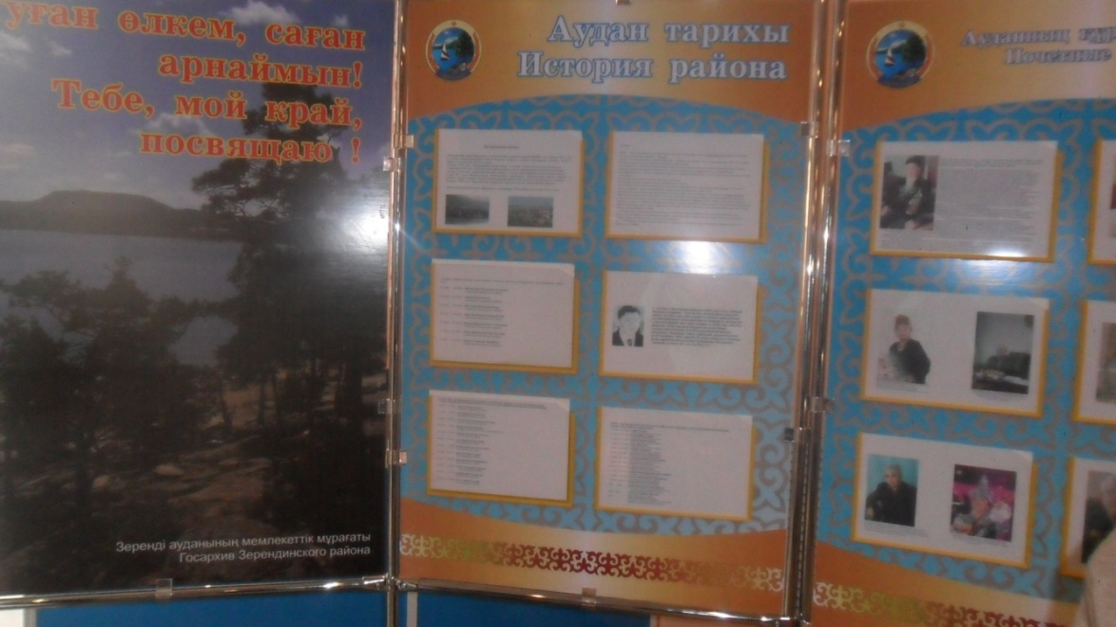

Также к 80-летию Зерендинского района была выставлена передвижная выставка об историй Зерендинского района на тему «Туған өлкем, саған арнаймын!»/ «Тебе, мой край, посвящаю!»

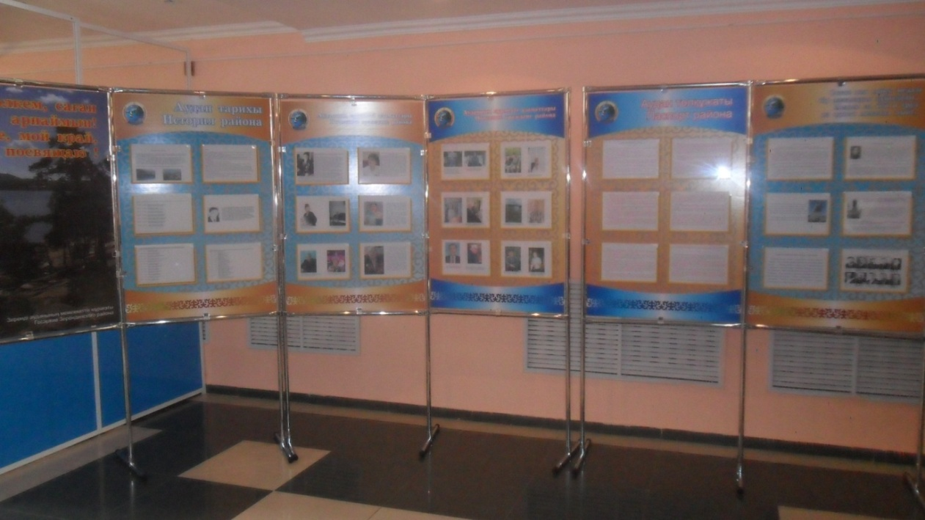

В целях профилактики и противодействий коррупции 19 мая 2015 года директором госархива архивистам разъяснен Указ Президента РК от 26 декабря 2014 года № 986 «Об Антикоррупционной стратегии РК на 2015-2025 годы».

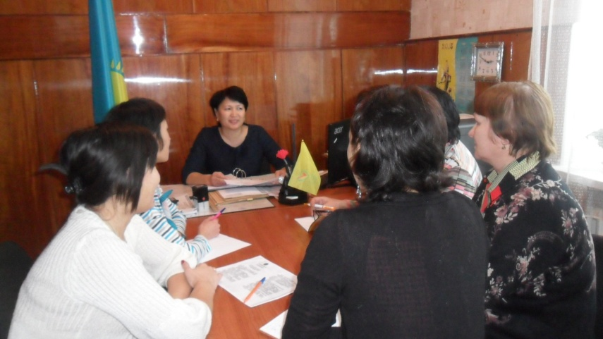

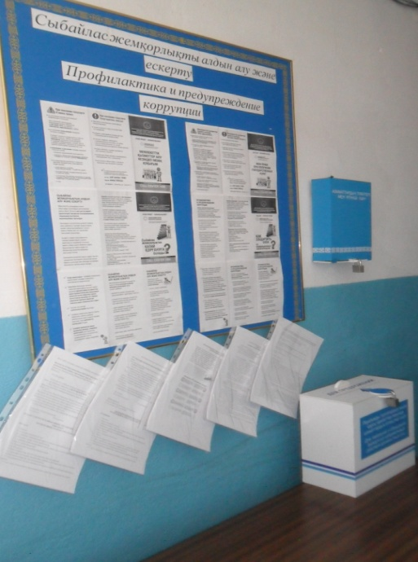
Был организован стенд и уголок на тему «Профилактика и предупреждение коррупции». На информационном плакате размещена информация о возможности получения государственных услуг в электронном виде.
В этом направлении архиве вывешен стенд на тему «Профилактика и предупреждение коррупции», для антикоррупционной профилактики за 2015 год распространено 130 буклетов физическим лицам и работникам госучреждений.

